SISTEMI DIGITALI COMPLESSI

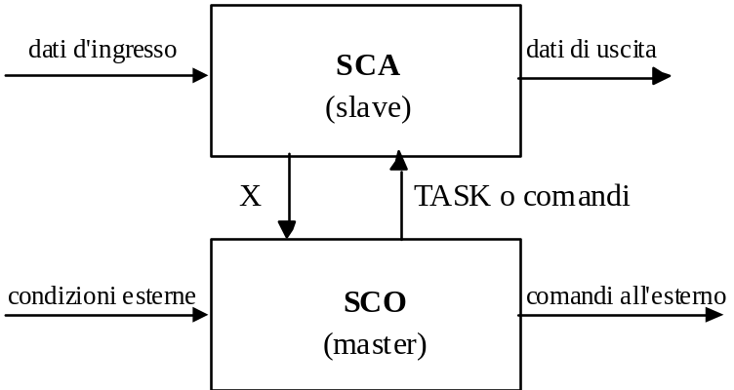
Sistema digitale complesso suddiviso in SCO-SCA

Il procedimento di sintesi di un sistema digitale, può essere suddiviso nei seguenti passi:

- Specifica del problema.
- Individuazione di un algoritmo di soluzione.
- Progetto di un SCA atto a supportare l’algoritmo.
- Definizione di un SCO che implementa l’algoritmo.
- Valutazione del sistema: se le prestazioni rispondono alle specifiche del problema si passa al punto 6. Altrimenti si verifica se è possibile definire un altro SCA: in caso positivo si modifica il SCA e si torna al punto 4; se no, si passa al punto 2.
- Sintesi del sistema e verifica del corretto funzionamento.

Sottosistema di Calcolo (SCA)

Registri, segnali e operazioni
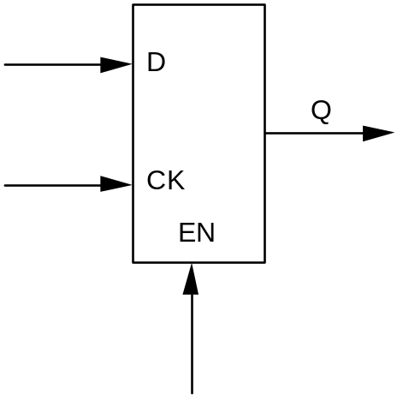
Cella di un registro

Un registro viene indicato con R, il suo contenuto con (R).

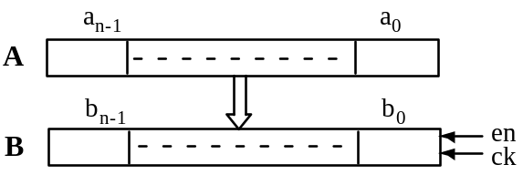
Trasferimento dati tra due registri

Operazioni tra dati contenuti in registri

OR Α, Β: (A) ∪ (B) = Y somma logica bit a bit
esempio: (0110) ∪ (1100) = 1110

AND Α, Β: (A) ∩ (B) = Y prodotto logico bit a bit
esempio: (0110) ∩ (1100) = 0100

NOT A: (A) = Y complementazione dei bit
esempio: (0110) = 1001

EXOR Α, Β: (A) ⊕ (B) = Y or esclusivo bit a bit
esempio: (0110) ⊕ (1100) = 1010

ADD Α, Β: (A) + (B) = Y somma aritmetica
esempio: (0110) + (1100) = 0010

SUB Α, Β: (A) - (B) = Y sottrazione
esempio: (0110) - (1100) = 1010

SR A, k: shift right (scalamento a destra) di k posizioni
a_{i} → a_{i-k} i = n-1, ..., k
0 → a_{h} h = n-1, ..., k

SL A, k: shift left (scalamento a sinistra) di k posizioni
a_{i} → a_{i+k} i = 0, 1, ..., n-k
0 → a_{h} h = 0, 1, ..., n-k

RR A, k: rotate right (rotazione a destra) di k posizioni
a_{i} → a_{i-k} i = n-1, ..., k
a_{h} → a_{n-k+h} h =0, 1,...., k-1

RL A, k: rotate left (rotazione a sinistra) di k posizioni
a_{i} → a_{(i+k)mod} _{n} i = 0, 1, ..., n

INC A, k: (A) + k →A

DEC A, k: (A) - k → A

EXCH A, B: (B) → A (A) → B

Interconnessione registri-circuiti di calcolo

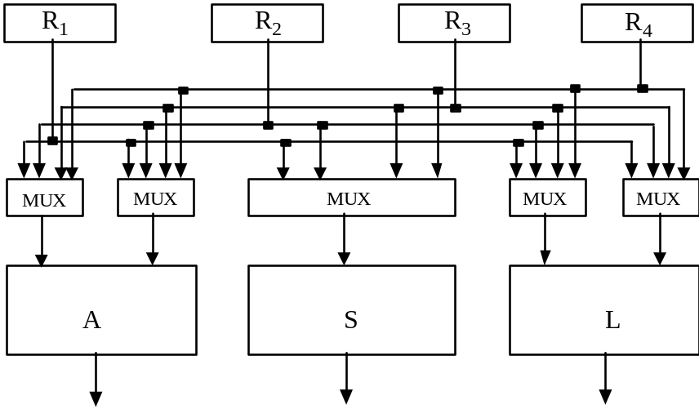
Esempio di interconnessione tra registri e circuiti di calcolo

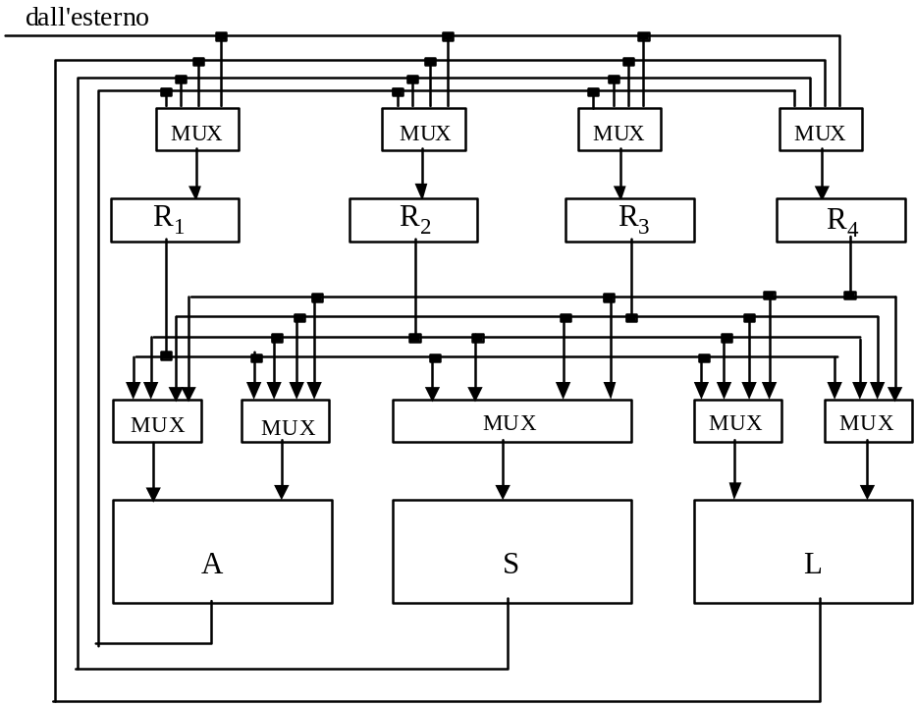
Interconnessione tra registri e circuiti di calcolo

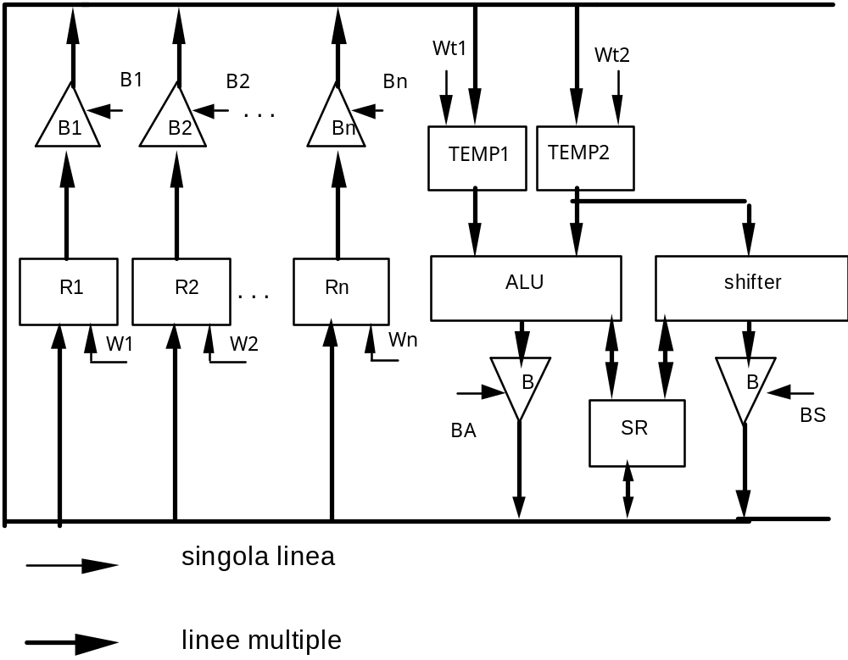
Interconnessione tra registri e circuiti di calcolo tramite bus

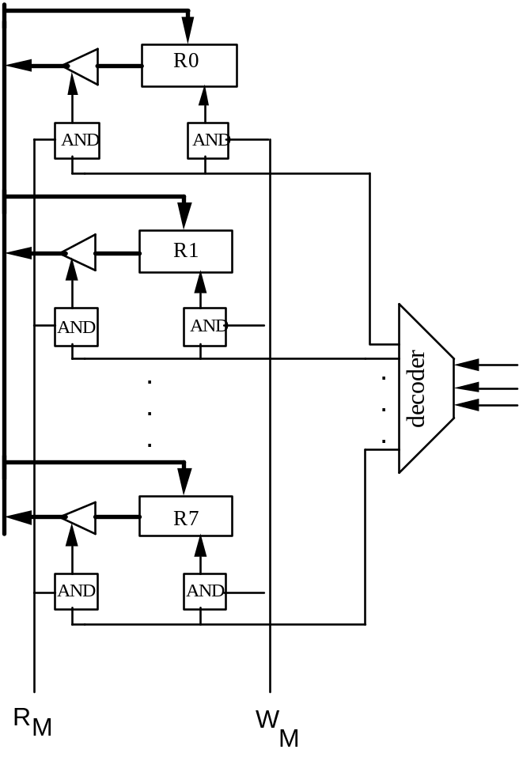
Organizzazione vettoriale dei registri

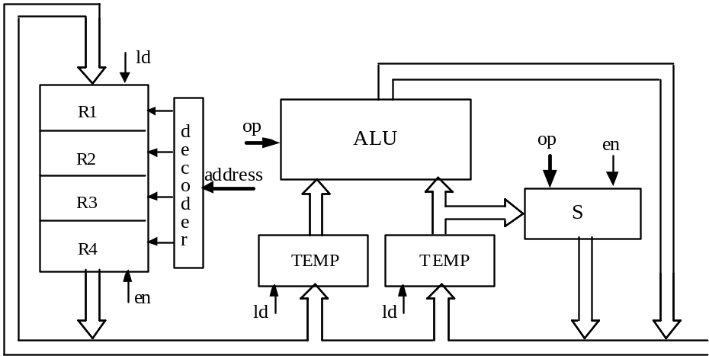
Interconnessione a bus tra registri e circuiti di calcolo

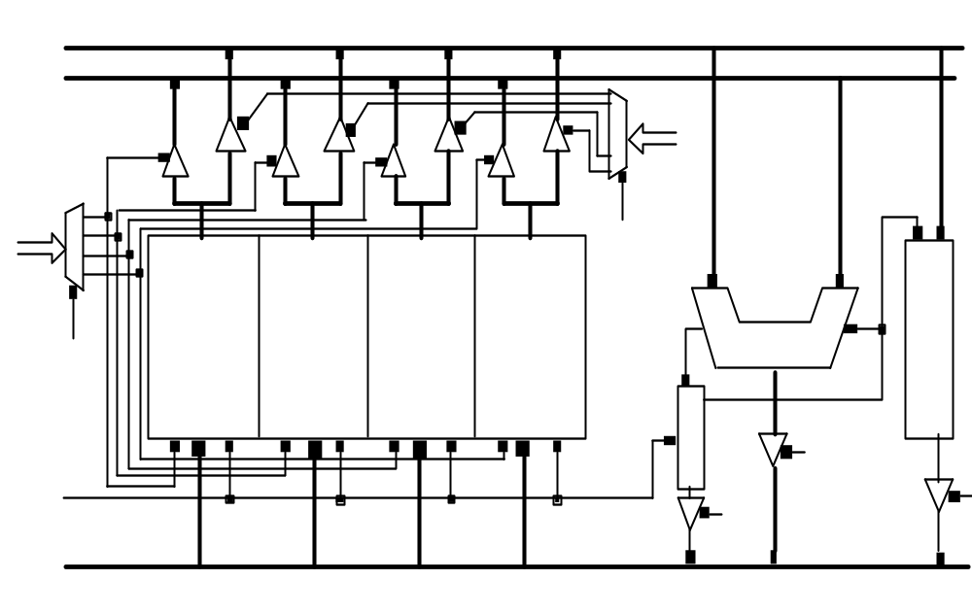
Esempio di interconnessione con tre bus

Sottosistema di Controllo (SCO)

La microprogrammazione

X
Y
Y'
Z
CK
δ
ω

Rappresentazione Algorithm State Machine
} = microprogrammazione
Implementazione di δ e ω tramite ROM

Modello di Mealy

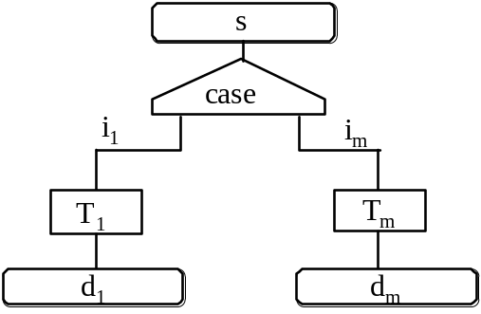
Modulo elementare della rappresentazione ASM per macchine di tipo Mealy

La corrispondente microistruzione ha un formato del tipo:
μ _{i} : C₁(T₁,μ_{i1}), C₂(T₂,μ_{i2}), . . . , C_{m} (T_{m}, μ_{im})

dove

C₁, C₂, . . . , C_{m} (m ≤ 2^{k} , k = n) sono le condizioni derivanti dalle variabili di decisione x₁, x₂, . . . , x_{n};

T₁, T₂,..., T_{m} sono le corrispondenti azioni da effettuare;

μ_{i1}, μ_{i2},...,μ_{im} le microistruzioni successive a μ_{i}.

X
Y
Y'
Z
CK
δ
ω

Modello strutturale standard

SS | TASK

Struttura della parola di ROM
Se
- n è il numero delle variabili di ingresso
- m è il numero delle variabili di stato

allora
numero di parole = 2^{n+m}

p.e., se
- n =20
- m = 4
allora
numero di parole = 2²⁴ (16 Mega)
ECCESSIVO!!!!!

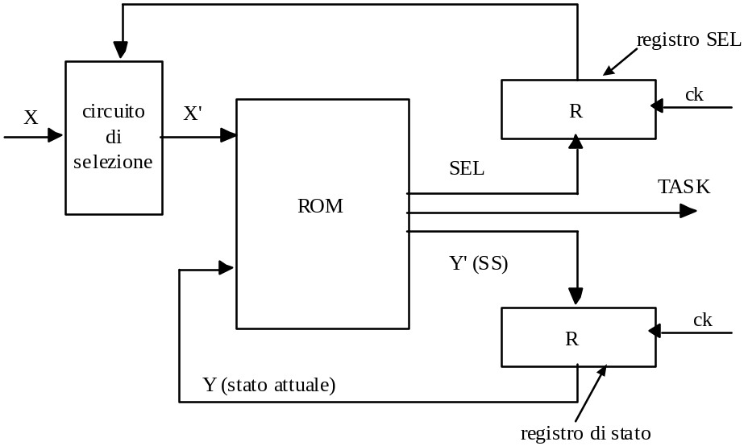
Struttura del SCO nel caso di modello di Mealy

SEL | SS | TASK

Struttura della parola di ROM nel caso di modello di Mealy con selezione

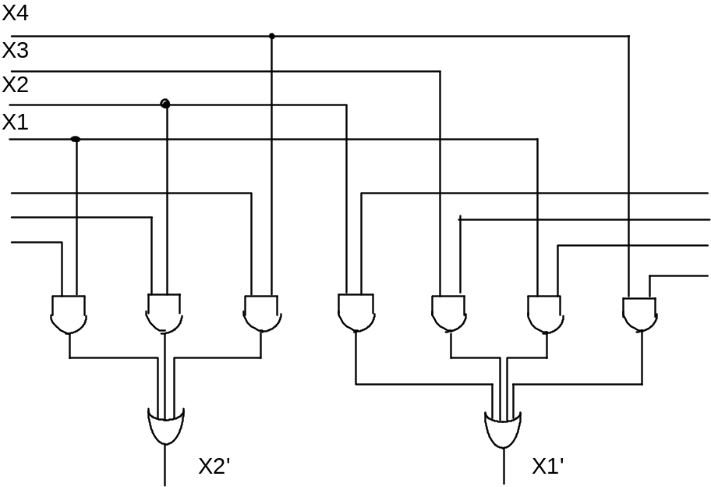
Esempio di circuito di mascheramento non codificato

Modello di Moore

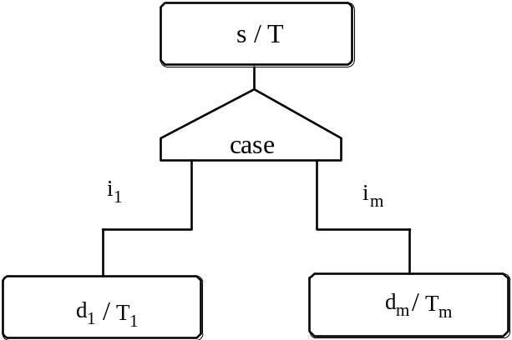
Modulo elementare della rappresentazione ASM per macchine di tipo Moore

La corrispondente microistruzione ha un formato del tipo:
μ _{i} : T_{i}; C₁(μ_{i1}), C₂(μ_{i2}),..., C_{m}(μ_{im})

dove

C₁, C₂,..., C_{m} (m ≤ 2^{k} , k = n) sono le condizioni derivanti dalle variabili di decisione x₁,..., x_{n};

T_{i} è l’azione da effettuare;

μ_{i1},.., μ_{im} le microistruzioni successive a μ_{i}.

δ
ω
X
Task
Y’
Y
ck

Modello strutturale di Moore standard

SS

Struttura della parola di ROM (che implementa la δ)

TASK

Struttura della parola di ROM (che implementa la ω)

Se
- n è il numero delle variabili di ingresso
- m è il numero delle variabili di stato

allora
numero delle righe della prima ROM (che impl. la δ) = 2^{n+m}

p.e., se
- n =20
- m = 4
allora
numero delle righe = 2²⁴ (16 Mega)
ECCESSIVO!!!!!
Soluzione che permette l’uso di una unica ROM

Stato attuale input  Y₁ Y₀ X₂ X₁ X₀ | Stato successivo  Y’₁ Y’₀
0 0 0 0 0
0 0 0 0 1
. . ............
1 1 1 1 1

Stato attuale  Y₁ Y₀ | Uscita  Z₁ Z₀
0 0
0 1
1 0
1 1

Rappresentazione tabellare, una per ROM

Stato attuale  Y₁ Y₀ | X₂ X₁ X₀  000 | X₂ X₁ X₀  001 | X₂ X₁ X₀  010 | X₂ X₁ X₀  011 | X₂ X₁ X₀  100 | X₂ X₁ X₀  101 | X₂ X₁ X₀  110 | X₂ X₁ X₀  111 | Uscita  Z₁ Z₀
0 0
0 1
1 0
1 1
Rappresentazione matriciale, un'unica ROM

SS1 SS2 . . . . . . SSm
multiplexer
R
ck
X
ROM
Y
Y'
TASK
'

Dimensione della parola della ROM ancora eccessivo

Infatti
numero delle righe = 2^{m}

dove ogni riga ha una dimensione pari a m = 2^{n} + k

p.e., se
- n =20
- m = 4
- k = 10
allora

dimensione della parola di ROM = 2²⁰ +10 (1Mega)

Soluzione che riduce le dimensioni della ROM

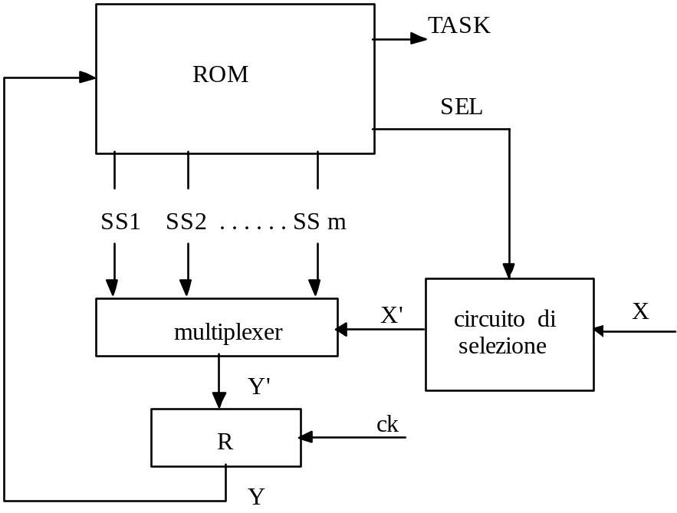
Struttura del SCO nel caso di modello di Moore con circuito di selezione

SS₁ | SS₂ | .......... | SS_{m} | SEL | TASK
Parola di ROM nel caso di modello di Moore con circuito di selezione

Dove m questa volta è pari alla cardinalità delle variabili selezionate X’, normalmente 1 o 2.

Controllo per strutture Pipeline.

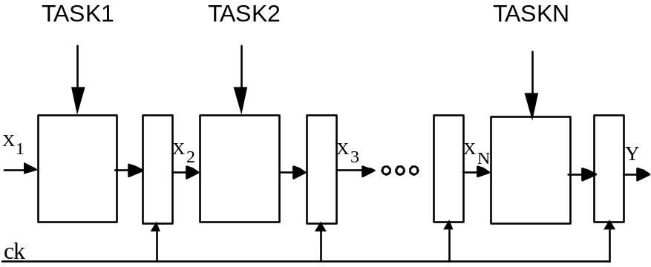

Sistemi di calcolo a task fisso nel tempo

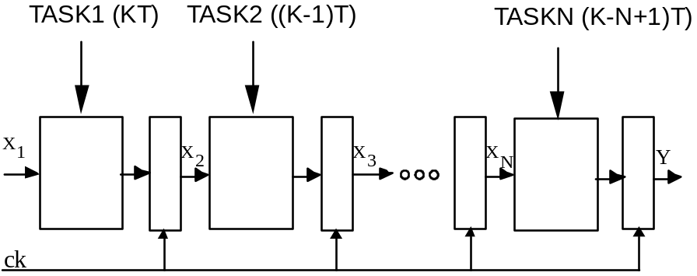

Sistemi di calcolo a task variabile nel tempo

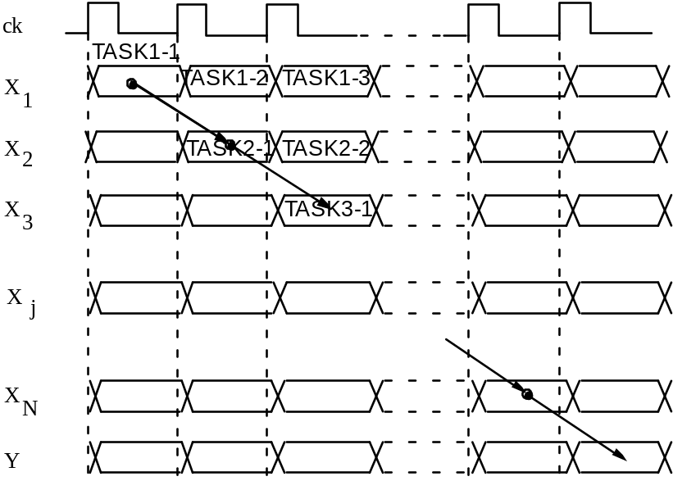
Temporizzazione di una catena pipeline

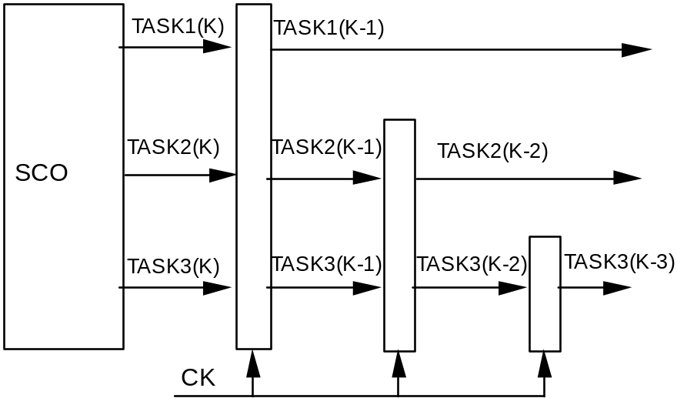

Architettura SCO per generare TASK sfasati nel tempo

Sistemi con molti microprogrammi

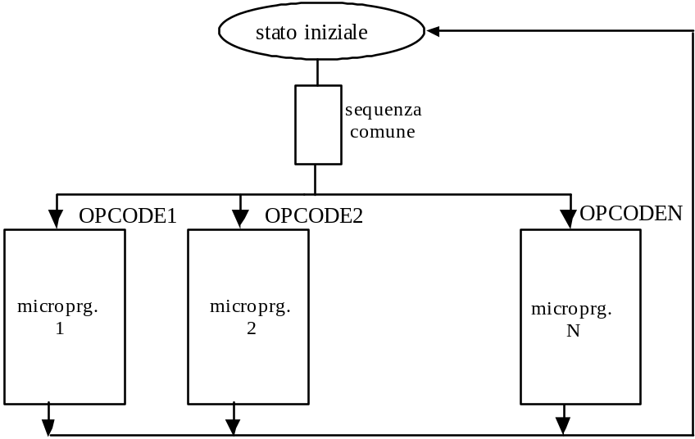
Diagramma di flusso con più microprogrammi

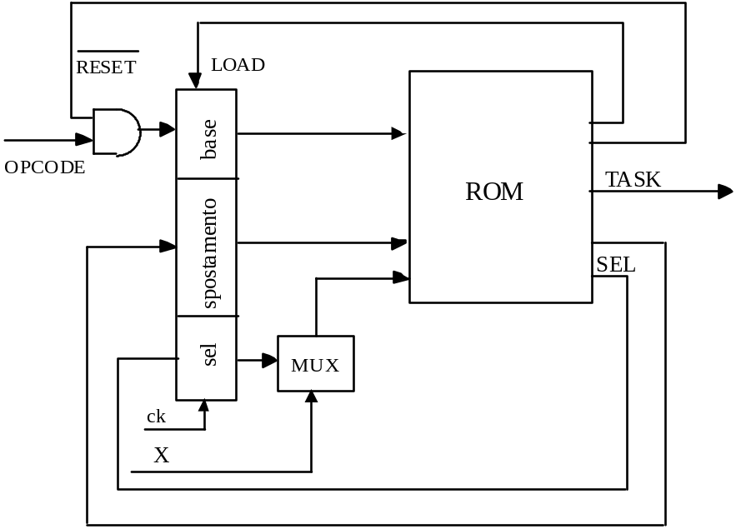
Schema di SCO con molti microprogrammi (modello di Mealy)

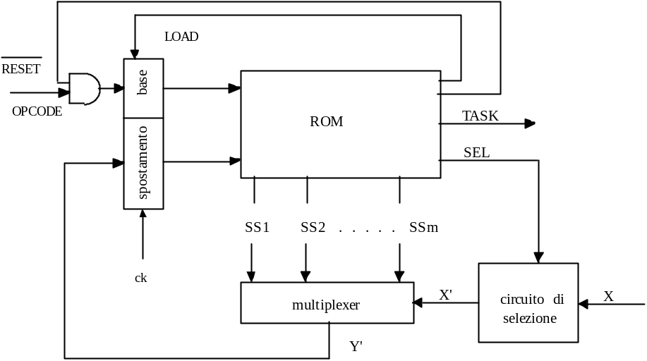
Schema di SCO con molti microprogrammi (modello di Moore)

Comunicazione tra due sistemi digitali

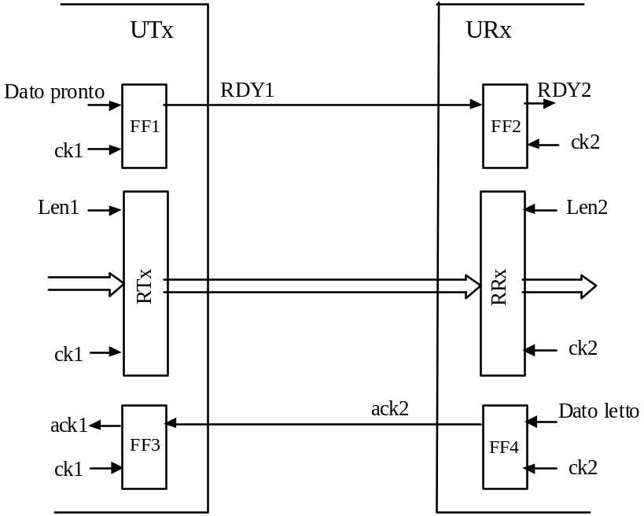
Sincronizzazione di due unità in comunicazione

UTx | URx
1: dato→RTx, 1→FF1; | 1: 0→FF4;
2: if ack1=0, then vai a 2; | 2: if RDY2=0, then vai a 2;
3: 0→FF1; | 3: RTx→RRx, 1→FF4;
4: if ack1=1, then vai a 4; | 4: if RDY2=1, vai a 4 ;
5: i+1→i; | 5: i+1→i;
6: if i≠N, vai a 1 | 6: if i≠N, vai a 1

Sequenze di microistruzioni eseguite da UTx e URx durante il protocollo di comunicazione
1
2
d
a
t
o
R
T
x
1

F
F
1
0

F
F
1
1
2
0

F
F
4
R
T
x

R
R
x
1

F
F
4
i
+
1

i
i
=
N
3
3
i
+
1

i
ACK1
=
1
SI
NO
SI
NO
ACK1
=
0
SI
NO
RDY2
=
1
SI
NO
SI
NO
RDY2
=
0
i
=
N
SI
NO

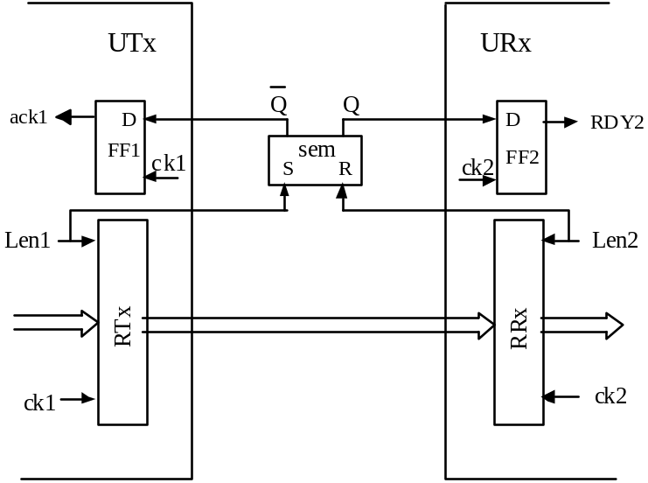
Sincronizzazione tra due unità in comunicazione mediante flip-flop di semaforo
1
2
d
a
t
o
R
T
x

Attesa sul sem

1
2

R
T
x

R
R
x

Reset sem

i
+
1

i
i
=
N
3
3
i
+
1

i
SI
NO
ACK1
=
0
SI
NO
RDY2
=
1
SI
NO
i
=
N
SI
NO
Set sem
Attesa sul sem

Sequenze di microistruzioni eseguite da UTx e URx durante il protocollo di comunicazione

UTx | URx
1: dato→RTx, set sem; | 1: if RDY2=0, vai a 1;
2: if ack1=0 vai a 2; | 2: RTx→RRx, reset sem;
3: i+1→i; | 3: i+1→i;
4: if i≠N, vai a 1; | 4: if i≠N, vai a 1;

